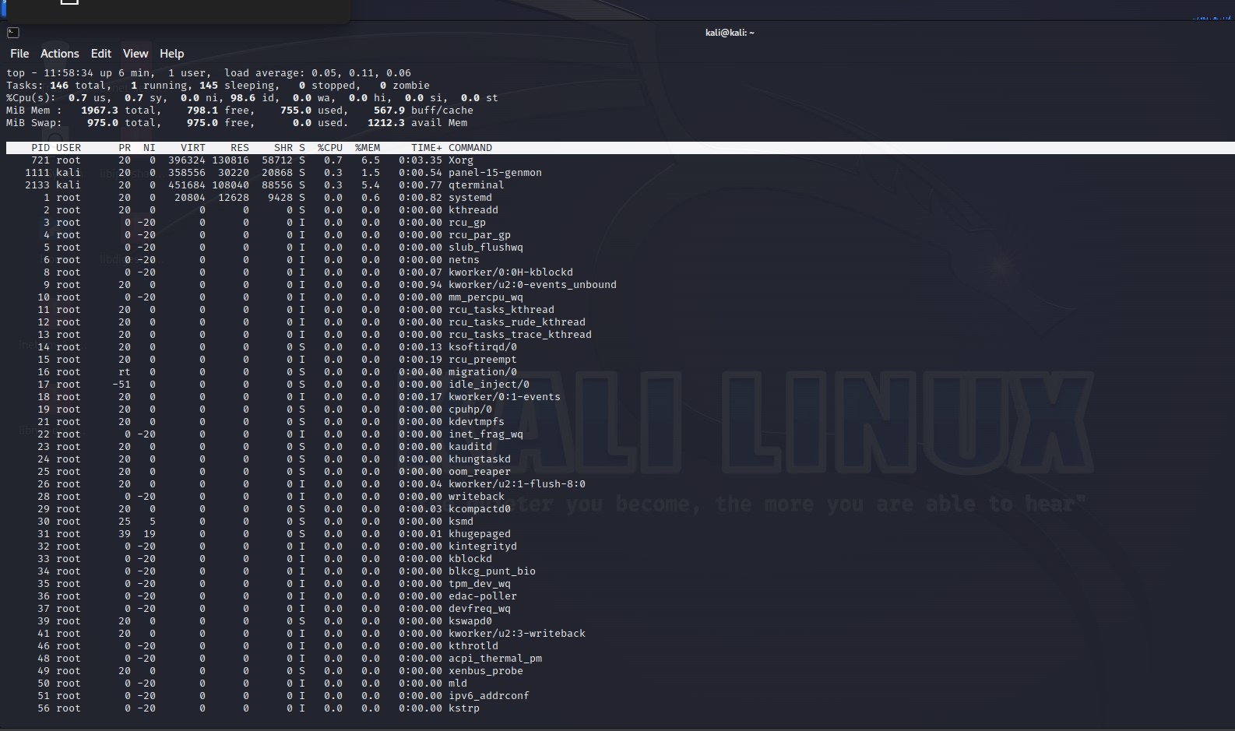
Dopo aver utilizzato il comando “top” per vedere i processi attivi descriviamo le seguenti colonne:
PID: ID del processo
USER: Proprietario del processo
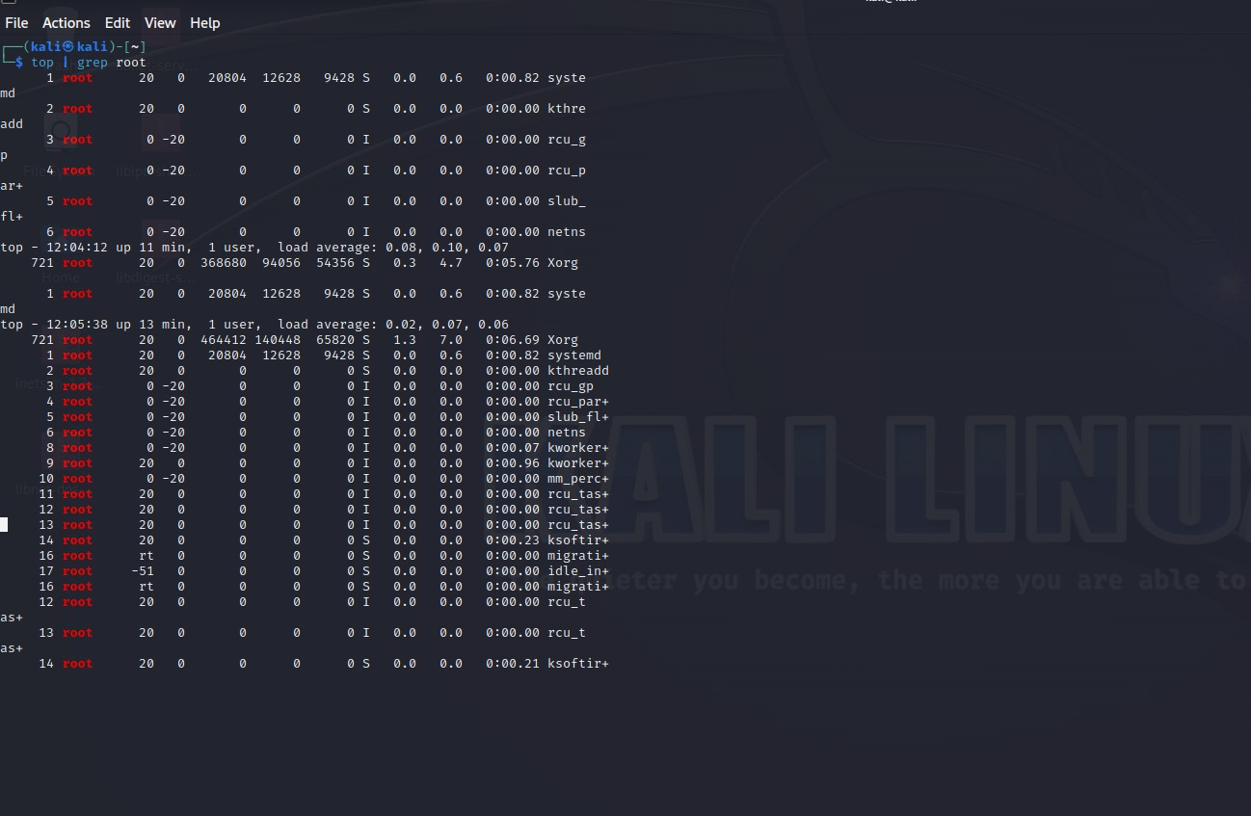
COMMAND: Nome del comando o del programma in esecuzione.

Fatto ciò filtriamo i risultati del comando “TOP” inviando l’output al comando “GREP” utilizzando la pipe <|>
Per mostrare solo i programmi in esecuzione per l’utente “ROOT”

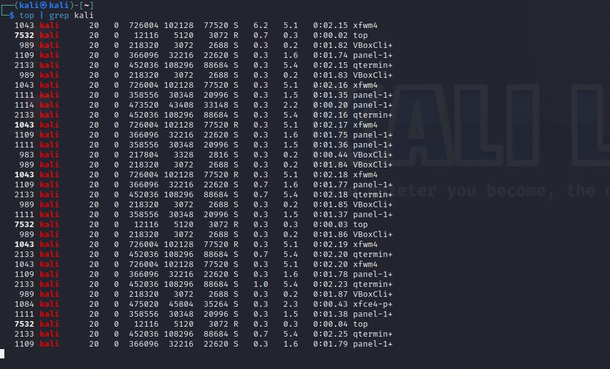

Fatto ciò rieseguiamo il processo per mostrare solamente i processi in esecuzione dall’utente kali.
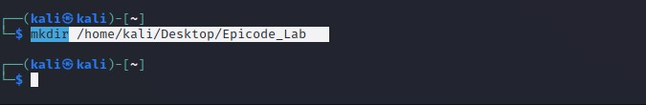
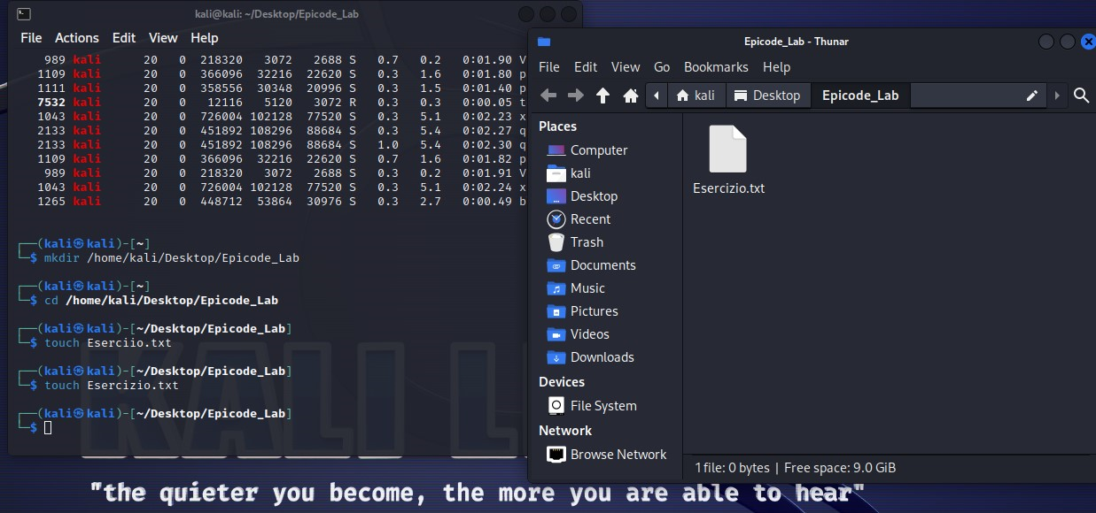
Dopo aver creato la directory “Epicode_Lab” creiamo il file “Esercizio.txt”
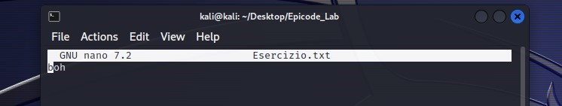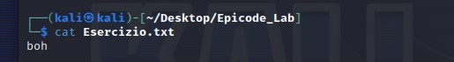
Utilizzando il comando “CAT” possiamo leggere a schermo il file da noi creato.
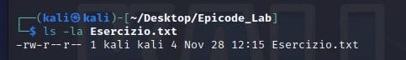
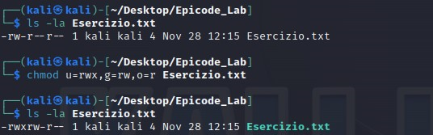

Tramite il comando “ls -la” possiamo controllare i permessi del file e procediamo a modificare i privilegi in modo che l’utente corrente li abbia tutti (r,w,x), il gruppo (r,w) e gli altri utenti solo la lettura (r).
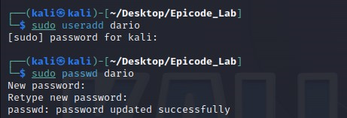

Procediamo a creare un nuovo utente utilizzando i comandi “USERADD” e “PASSWD”
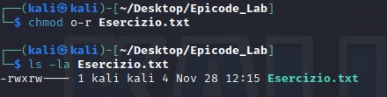

Dopo di che modifichiamo i privilegi in modo tale che “altri utenti” non siano abilitato alla lettura.

Spostiamo il file nella directory di root /
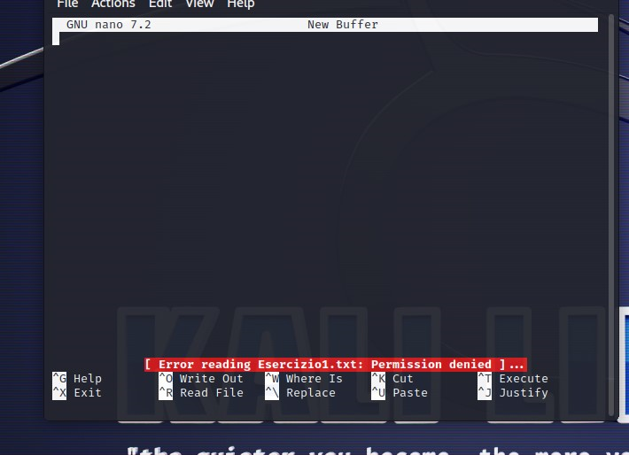

Dopo aver cambiato utente proviamo ad aprire in lettura il nostro file.txt ma ci verrà negato.

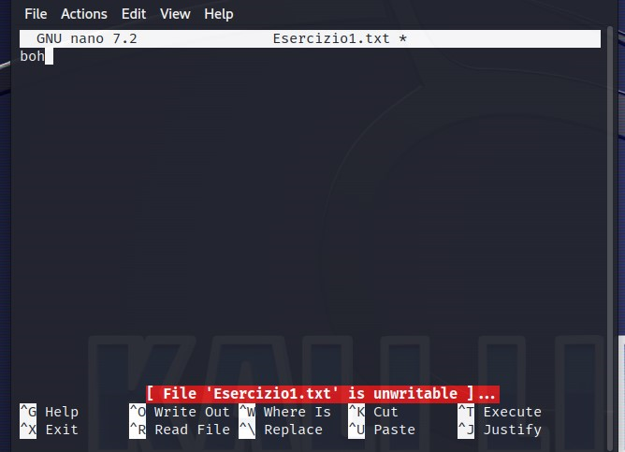
Quindi cambiamo i permessi del file in modo da poter permettere la lettura del file.

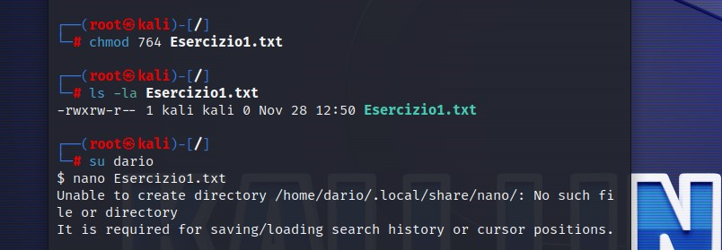

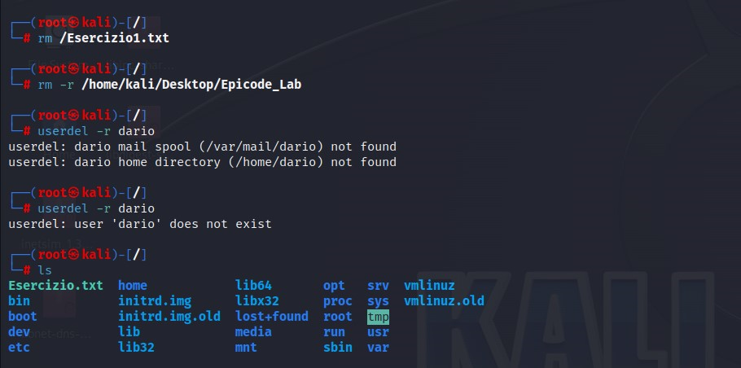

Procediamo infine alla cancellazione del file, della cartella e dell’utente.

